Министерство образования и науки Республики Хакасия

ПРИКАЗ

10.12.2012 г. Абакан № 100-1191

Об определении мест регистрации на сдачу единого государственного экзамена в Республике Хакасия в 2013 году

В соответствии с п. 16 Порядка проведения единого государственного экзамена, утверждённого приказом Минобрнауки РФ от 11.10.2011 № 2451, в целях обеспечения возможности участия в едином государственном экзамене граждан, освоивших общеобразовательные программы среднего (полного) общего образования, п р и к а з ы в а ю:
1. Определить следующие места регистрации на сдачу единого государственного экзамена (далее - ЕГЭ) на территории Республики Хакасия в 2013 году:
1.1. Для выпускников текущего года, допущенных в установленном порядке к государственной (итоговой) аттестации, – образовательные учреждения, в которых осваивали основные общеобразовательные программы среднего (полного) общего образования.
1.2. Для обучающихся образовательных учреждений начального профессионального и среднего профессионального образования, освоивших федеральный государственный образовательный стандарт среднего (полного) общего образования в пределах основных профессиональных образовательных программ, – образовательные учреждения, по месту обучения.
1.3. Для выпускников образовательных учреждений прошлых лет, имеющих документ государственного образца о среднем (полном) общем, начальном профессиональном или среднем профессиональном образовании, в том числе лиц, у которых срок действия ранее полученного свидетельства о результатах ЕГЭ не истек, а также граждан, имеющих среднее (полное) общее образование, полученное в образовательных учреждениях иностранных государств, – муниципальные органы Республики Хакасия, осуществляющие управление в сфере образования, по месту фактического проживания.
1.4. Для выпускников прошлых лет, закончивших общеобразовательные учреждения со справкой об обучении в образовательном учреждении и допущенных в установленном порядке к государственной (итоговой) аттестации, – общеобразовательные учреждения по месту выдачи справки об обучении в образовательном учреждении.
1.5. Для выпускников образовательных учреждений прошлых лет, граждан, имеющих среднее (полное) общее образование, полученное в образовательных учреждениях иностранных государств, выпускников образовательных учреждений начального и среднего профессионального образования, не имевших возможности участвовать в ЕГЭ в период проведения государственной (итоговой) аттестации, – ФГБОУ «Хакасский государственный университет им. Н.Ф. Катанова».
2. Отделу развития образования Министерства образования и науки Республики Хакасия (Таскина О.И.) обеспечить размещение информации о местах регистрации на сдачу ЕГЭ на Официальном портале органов государственной власти Республики Хакасия, на портале государственных и муниципальных услуг в сфере образования Республики Хакасия, а также в средствах массовой информации в срок до 31 декабря 2012 года.
3. Руководителям муниципальных органов, осуществляющих управление в сфере образования, руководителям учреждений начального и среднего профессионального образования обеспечить информирование обучающихся и других категорий граждан о возможности подачи заявления на участие в ЕГЭ в срок до 1 марта 2013 года для лиц, указанных в пп.1.1-1.4 настоящего приказа, и в срок с 20 июня до 5 июля 2013 года для лиц, указанных в п. 1.5 настоящего приказа.
4. Контроль за исполнением приказа оставляю за собой.

Министр образования 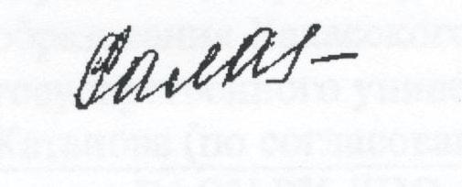
и науки Республики Хакасия Г.А. Салата

